 国培计划工作简报
2015第39期
主办：安徽师范大学 2015年12月29日

管理中的教师智慧
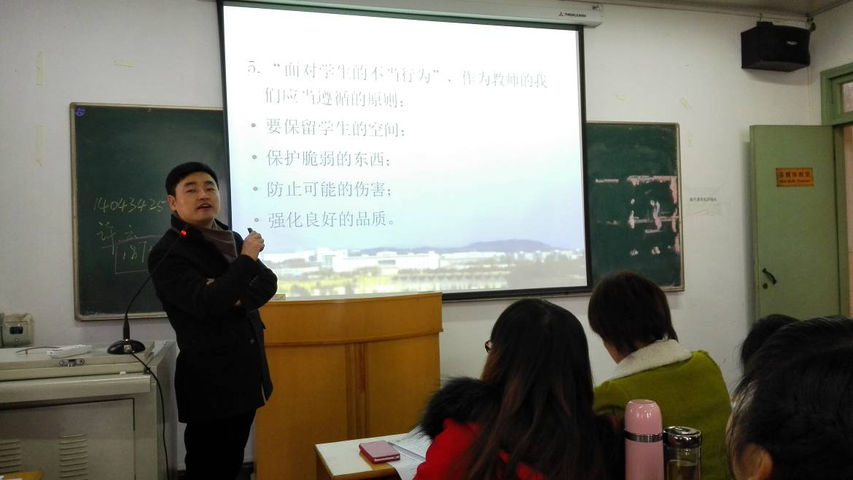
12月16日安徽师范大学教育科学学院教授李宜江教授给我们详细地解读了教师法律智慧。
李宜江的讲座分为四个部分:一、教师惩戒权分析，二、课堂教学中法律价值的冲突与协调，三、各类幼儿伤害事故中幼儿园注意义务和过错的具体界定，四、教师法律素养的养成。在讲座的过程中，更是突出了“惩”是手段，“戒”是目的这一指导思想。
李老师的独具幽默的教学风格和学员们的积极参与使整个课堂气氛十分活跃。对于教师惩戒权的分析李老师结合自身的实例来讲解，蕴含了深刻的道理，在座的学员无不连连称赞。李老师的讲座让人回味无穷，同时也让学员们反思自己在教学活动中的不足之处。我想通过此次的学习，学员们定会把所知所学运用到今后的教育教学活动中去，为今后幼儿教育事业的发展注入新的活力与生机。
（2015转岗教师班 黄沙沙）
学前儿童社会性发展与教育
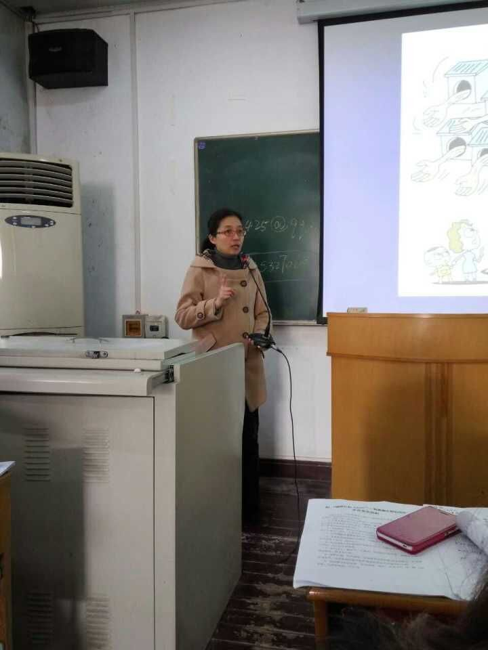
2015年12月16日的下午，我们迎来了安徽师范大学教育科学学院吴玲教授。吴教授给我们做了一场主题为《学前儿童社会化发展与教育》的讲座。
吴教授通过两幅题为“幼儿园”和“不能输在幼儿园里”的图片作为导入，整个讲座深入浅出。吴老师的讲座不光讲述了一定的理论知识，还理论联系实际给我们观看了原央视妈妈洗脚的公益广告和一副由俄国作者卡尔·巴甫洛维奇·布留洛夫创作于1833年的名为《庞贝的末日》的油画，并根据其内容把自己小时候的经历作为案例分析给我们听。同学们听得也都非常认真，受益匪浅，感受多多,课堂气氛也十分的活跃。最后在—父亲是亲子交往的重要一方和天津打造男性育婴的话题讨论中结束了精彩的讲座。
通过吴教授的讲座，让我们认识到幼儿的社会性是经过个体和与社会环境的相互作用而实现的，是一个潜移默化的过程，也是一个逐步内心化得过程。铭记作为一名幼教工作者，对幼儿社会性的培养一定要持之以恒。使幼儿逐步形成良好的社会品质，成为善良适应环境变化，协调与他人关系，活泼开朗的现代人。让他们的世界更加阳光灿烂，空气更加清新。(2015幼儿园转岗教师培训班 王晨静)

《幼儿园教师专业标准》解读与幼儿教师专业成长
2015年12月17日上午，我们迎来了安徽师范大学教育科学学院朱立新副教授，她也是我们班主任，朱立新给我们做了一场精彩的讲座,题目为《幼儿园教师专业标准》的解读与幼儿教师专业成长。
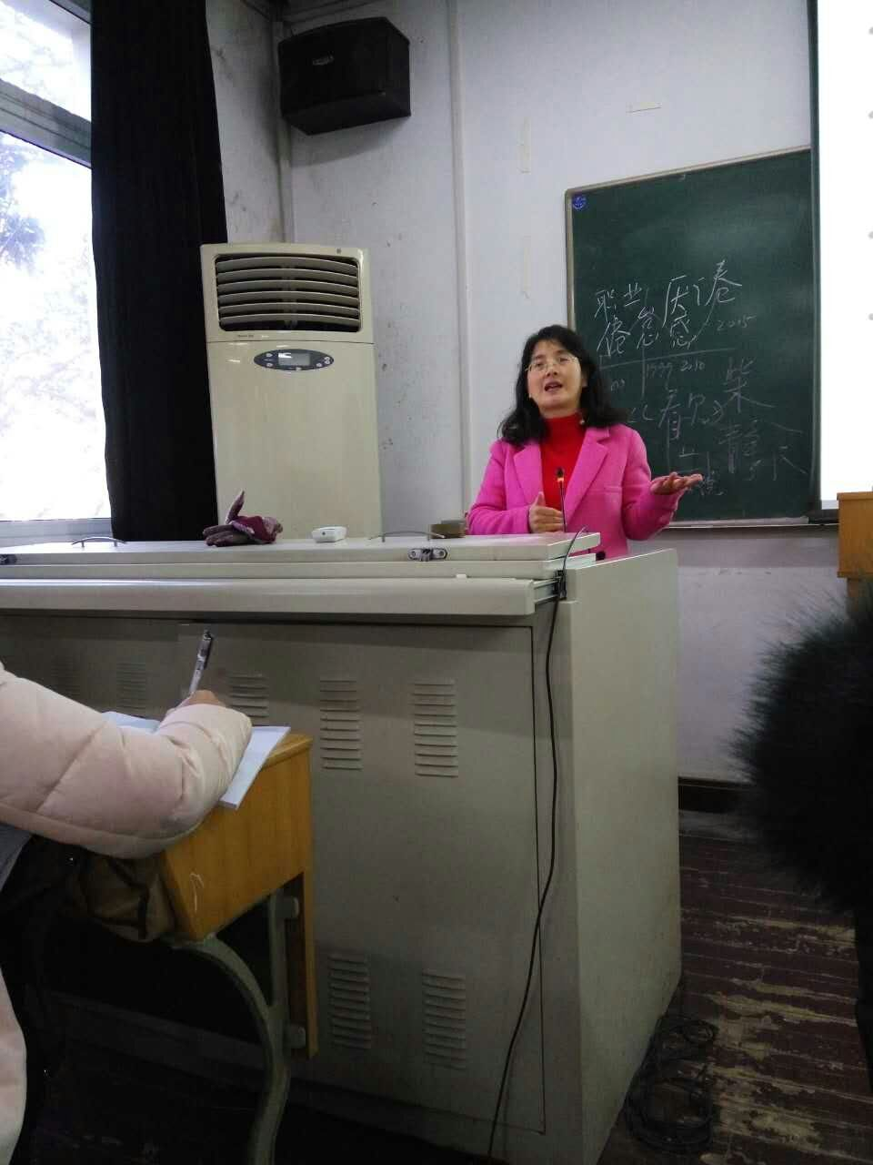
《幼儿园教师专业标准》是对合格幼儿园教师专业素质的基本要求，是幼儿园教师开展保教活动的基本规范，是引领幼儿园教师专业发展的基本准则，是幼儿园教师培养、准入、培训、考核等工作的重要依据。朱老师向我们介绍了《幼儿园教师专业标准》的基本理念、内容、实施建议与幼儿教师专业成长。
通过学习，我们深刻理解了“师德为先、幼儿为本、能力为重、终身学习”的基本理念，对“专业理解与师德、专业知识、专业能力”3个维度14个领域62项基本内容有了基本的了解。
朱老师讲座既有理论的高度，又有一线的实践经验。这对来自不同县城乡镇的国培班的学员来说，受益匪浅。学员们表示在今后的工作中，会不断努力学习，严格按照专业标准的基本内容来要求自己，力求成为一名优秀的幼儿园教师。 (幼儿园转岗教师班 张雪彦)

报 送：教育部项目办、省教育厅项目办

